西北农林科技大学信息工程学院
实验报告
课程名称 | Java 语言程序设计 |  | 指导教师 |  | 李宏利
实验名称 | 实验五 Java 输入输出流 |  | 实验地点 |  | 301
专业班级 | 数科2403 |  | 实验日期 |  | 2025.12.2
学 号 | 2023011112
姓 名 | 郑瑾
成 绩
一、实验目的和实验内容
(1) 掌握输入输出流的总体结构；
(2) 掌握流的概念；
(3) 了解各种流（包括文件流、过滤流、对象的序列化、随机访问）的使用。
二、实验结果（含程序、数据记录及分析和实验总结等）
(一)实验题1
1.解释代码
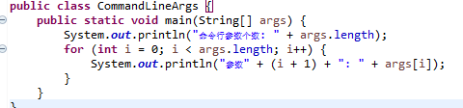
- 请解释上述代码的含义。
这个程序通过main方法的args参数接收命令行输入的所有参数。程序首先打印参数的总个数，然后使用for循环遍历args数组，逐个打印每个参数的内容。args.length获取参数数量，args[i]访问第i个参数。
（2）运行结果截图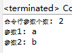

2.总结
通过这个实验，我掌握了Java程序如何接收和处理命令行参数。理解了main方法的String[] args参数的作用，学会了使用数组的length属性和循环遍历数组元素。这个实验让我认识到命令行参数在程序交互中的重要性，为后续开发命令行工具奠定了基础。
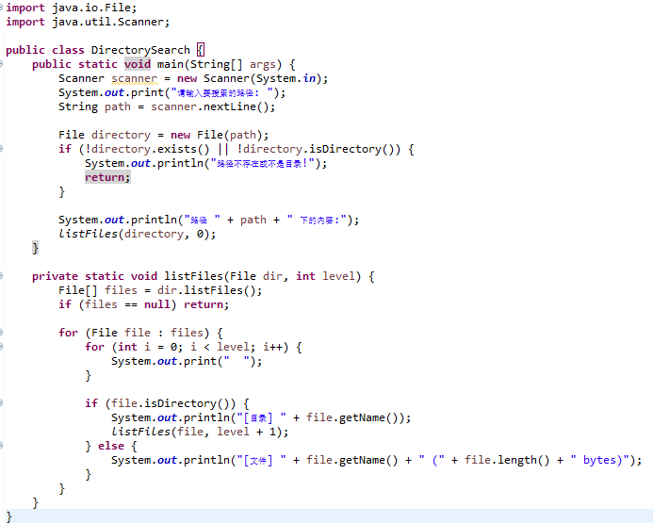
(二)实验题2
1.解释代码
（1）请解释上述代码的含义。
这个程序通过Scanner获取用户输入的路径，创建File对象后验证路径有效性。核心是listFiles递归方法，它接收目录文件和层级参数，使用listFiles()获取目录下所有文件和子目录，通过isDirectory()判断类型，递归遍历子目录时层级加1，实现树形结构显示。
（2）运行结果截图：
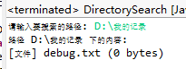
2.总结
本实验让我深入理解了Java文件系统的操作，掌握了File类的使用方法。通过递归算法实现了目录树的遍历，学会了处理文件的层级关系。实验过程中遇到的路径验证和异常处理问题，提高了我的程序健壮性思考能力。递归思想在文件遍历中的应用让我对算法有了更深的理解。
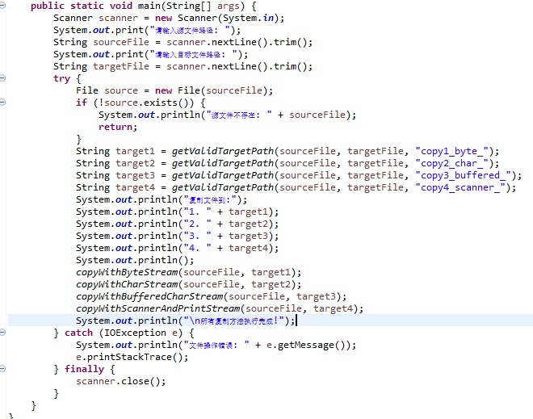
(三)实验题3
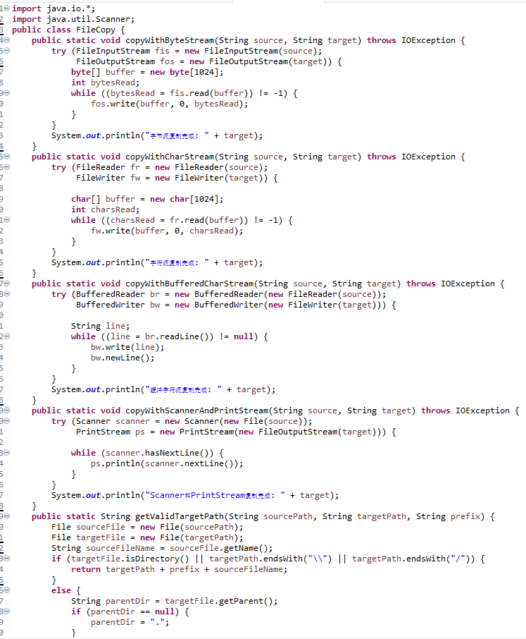
1.解释代码
（1）请解释上述代码的含义。
本程序实现了四种文件复制方法：字节流使用FileInputStream/FileOutputStream按字节块读写；字符流使用FileReader/FileWriter按字符块读写；缓冲字符流使用BufferedReader/BufferedWriter按行读写；Scanner方法使用Scanner逐行读取，PrintStream逐行写入。所有方法都使用try-with-resources确保资源正确关闭。
（2）运行结果截图：
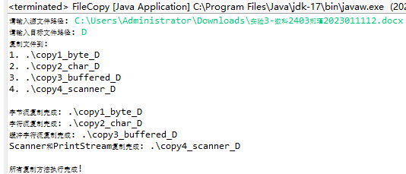
2.总结
通通过实现四种不同的文件复制方法，我全面掌握了Java IO流的不同类型和适用场景。理解了字节流和字符流的区别，明白了缓冲流在性能上的优势。实验让我认识到根据文件类型选择合适的流的重要性：二进制文件用字节流，文本文件可用字符流。try-with-resources语法让资源管理更加安全便捷。
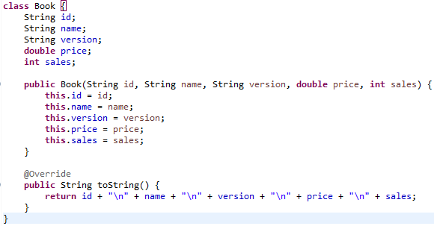
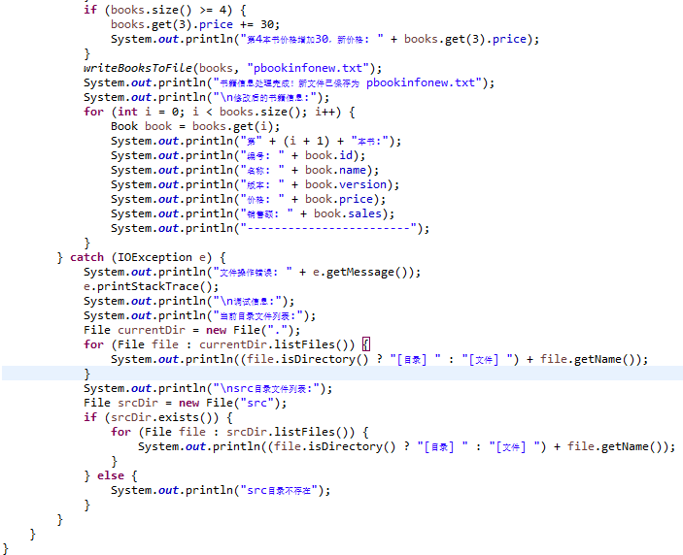
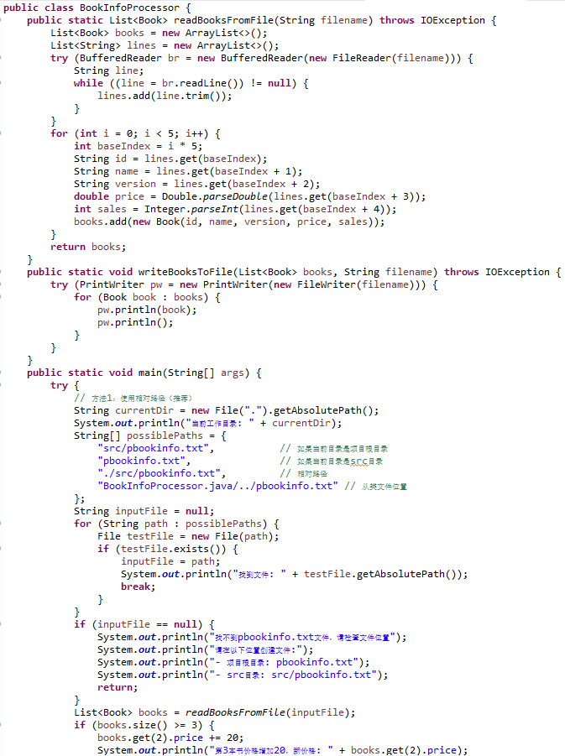
(四)实验题4
1.解释代码
（1）请解释上述代码的含义。
本程序定义Book类封装书籍信息。readBooksFromFile方法使用BufferedReader读取文件所有行，按固定格式（每5行一组）解析为Book对象列表。修改价格后，writeBooksToFile方法使用PrintWriter将修改后的书籍信息写入新文件。程序包含完整的异常处理和文件验证。
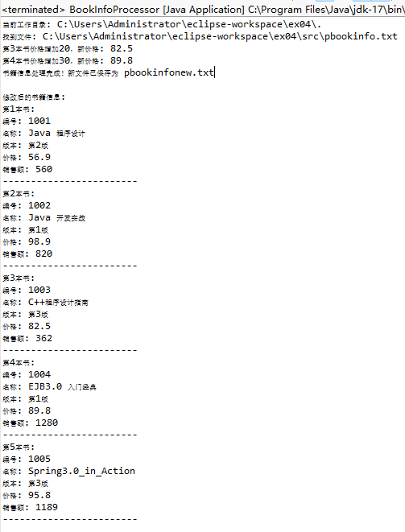
（2）运行结果截图：
2.总结
本实验综合运用了文件读取、数据解析、业务逻辑处理和文件写入等多个知识点。我学会了如何设计数据模型类，掌握了结构化文本文件的解析技巧。通过价格修改业务，理解了数据处理的完整流程。实验中的异常处理让我认识到程序健壮性的重要性，文件路径处理也提高了我的实际问题解决能力。
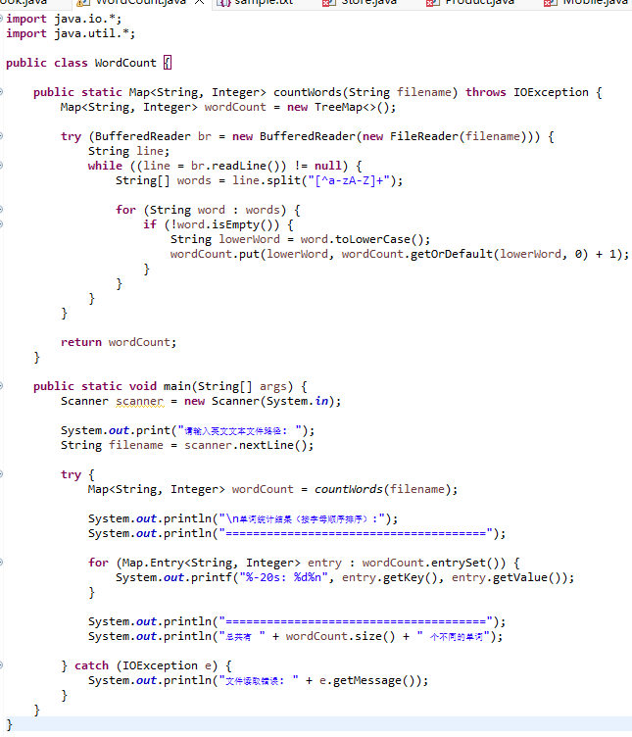
(五)实验题5
1.解释代码

（1）请解释上述代码的含义。
本程序使用TreeMap实现单词的自动排序。split("[^a-zA-Z]+")用非字母字符分割单词，有效处理标点符号。toLowerCase()确保大小写不敏感统计。getOrDefault方法优雅地处理单词首次出现的情况。最终按字母顺序输出每个单词及其出现次数。
（2）运行结果截图：
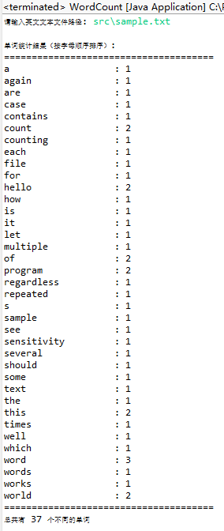
2.总结
通过单词统计实验，我掌握了文本处理的核心技术，包括字符串分割、大小写转换和Map集合的使用。TreeMap的有序特性让结果展示更加友好。正则表达式的使用提高了单词分割的准确性。这个实验让我认识到算法设计在文本处理中的重要性，为后续的自然语言处理学习打下了基础。
(六)实验题6
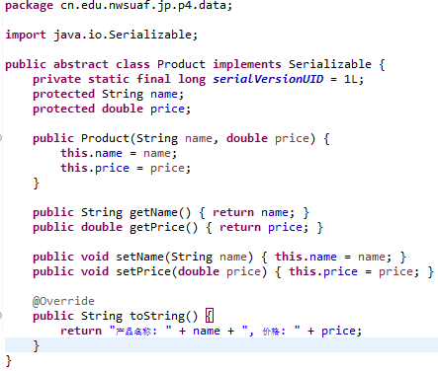
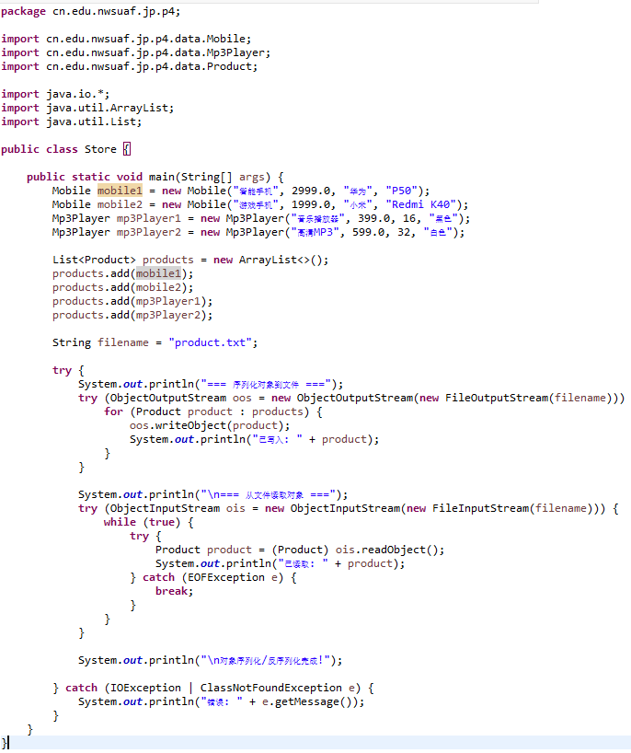
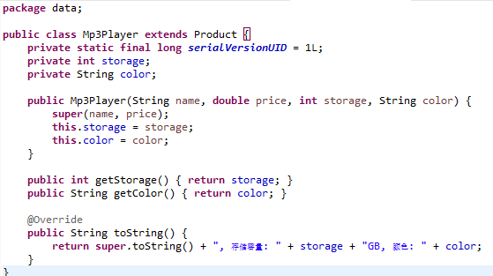
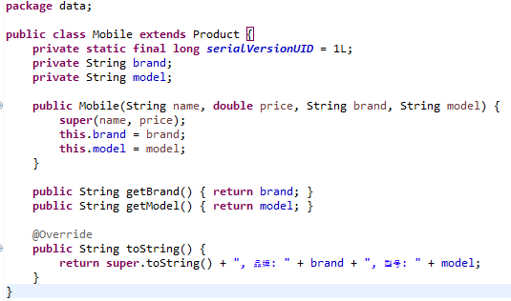
1.解释代码

（1）请解释上述代码的含义。
本程序定义了Product抽象类实现Serializable接口，Mobile和Mp3Player作为具体子类。序列化时使用ObjectOutputStream的writeObject方法将对象写入文件；反序列化时使用ObjectInputStream的readObject方法读取对象，通过EOFException检测文件结束。包结构体现了良好的面向对象设计。
（2）运行结果截图：
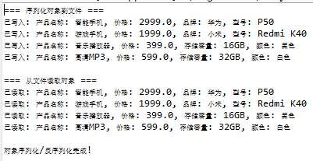
2.总结
对象序列化实验让我深入理解了Java的序列化机制。通过实现Serializable接口和定义serialVersionUID，掌握了对象持久化的关键技术。包结构的设计体现了面向对象的封装思想，继承关系展示了代码的重用性。实验中的异常处理让我认识到序列化版本一致性的重要性。这个实验为理解分布式对象传输和缓存机制奠定了基础。
评阅意见：

指导教师签名：

